汽车座椅及头枕 产品描述
委托单位名称：_北京光华荣昌汽车部件有限公司
生产单位名称： 长春光华荣昌汽车部件有限公司
- 样品照片（正面、侧面、背面照片）
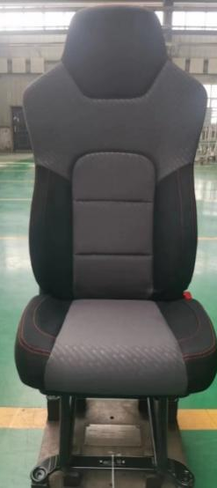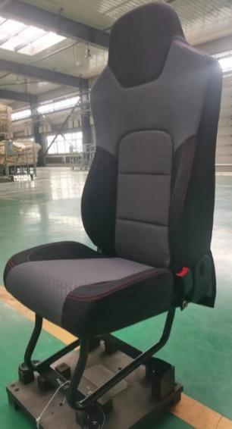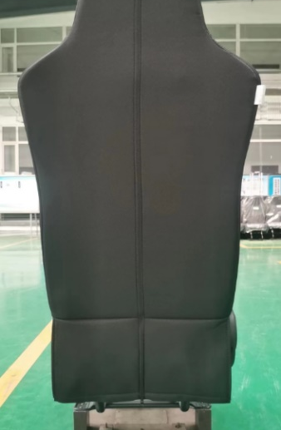
二、主机信息
 | 车辆名称、型号、商标 | ： | 平头柴油载货汽车/J6L/解放牌
 | 车辆类型 | ： | N3
 | 车辆生产企业 | ： | 中国第一汽车集团有限公司
 | 车体型号及生产企业 | ： | 5100010 中国第一汽车集团有限公司
汽车座椅技术参数
 | 产品名称 | ： | 前座总成
 | 产品型号 |  | 6900010AH13-C00
 | 产品商标 |  | 光华荣昌
 | 座椅结构型式 |  | □固定 ■ 可调
 | 靠背设计角度 | ： | 105°
 | 座椅总成重量 （kg） | ： | 18Kg
 | 座椅总成质心位置(mm) |  | -240, 610,627
 | 座椅靠背质量(kg) |  | 8 kg
 | 座椅靠背质心位置(mm) |  | ——
 | 座椅朝向 |  | ■ 前向座椅 □ 侧向座椅
 | 座椅总成安装位置： |  | □ 驾驶员座椅■ 其他前排外侧座椅□ 前排中间座椅  □ 后排座椅□ 中排座椅■ 单个座椅□ 客车乘客座椅
 | 座椅总成的结构形式(允许结构对称) ： | ： | ■ 手动座椅 □ 电动座椅 □ 记忆座椅 □ 移动座椅 □折叠或翻转座椅 □ 长条座椅 ■整体座椅□分体座椅□ 其它:
 | 座垫的结构形式 | ： | □ 纵向位移 □垂直位移 ■ 固定装置 □ 锁止装置 □ 加热装置 □ 按摩装置 □ 其它
 | 靠背的结构形式： | ： | ■ 角位移 □腰椎支撑 □ 固定装置 ■ 锁止装置 □ 气囊装置 □ 加热装置 □ 按摩装置 ■ 头枕装置 □其它
 | 护面材料（所有配置）： | ： | 允许尺寸、材料和颜色不同。  材料和颜色 ：  主面料：FDDQ0260PGOH1,辅料：FDVQ0304BK0A1 黑色
 | 填充物材料（如有）： | ： | 聚氨酯
 | 座椅护板材料（如有） | ： | 允许尺寸、材料和颜色不同。
 | 乘员数 | ： | 1
 | 座椅安全带固定点类型 | ： | 单侧锁扣
 | 安全带固定点位置 | ： | 上固定点： □车身 □座椅  下固定点（L1）：□车身 □座椅  下固定点（L2）：□车身 ■座椅
 | 座椅上安全带固定点数量 | ： | 1
 | 座椅固定方式 | ： | 螺栓连接
 | 座椅上安全带型式 |  | ——
 | 座椅安全带固定点数量 |  | 4
 | 三维座标原点位置 | ： | ——
 | R点三维坐标(mm) | ： | -240, 610,667
 | 座椅设计基准位置(mm) | ： | -240, 610,667
 | 座椅调节方式（仅考虑纵向和垂直调节） | ： | ■ 不可调 纵向调节 垂直调节
 | 座椅调节行程（mm） | ： | 纵向：—— 垂直：——
 | 靠背角调节范围（°） | ： | 70~140°
 | 扭紧力矩(N·m) |  | M8(27±3N.m)；M10(47±3N.m)
汽车座椅头枕技术参数
 | 产品名称 | ： | 前座总成总成
 | 产品型号 | ： | 6900010FH13-C00
 | 产品商标 | ： | 光华荣昌
 | 座椅头枕结构型式 | ： | □ 空心 ■ 实心 □ 其它
 | 头枕生产企业 | ： | 长春光华荣昌汽车部件有限公司
 | 座椅结构型式 | ： | 可调座椅
 | 座椅型号 | ： | 6900010FH13-C00
 | 座椅生产企业 | ： | 长春光华荣昌汽车部件有限公司
 | 设计靠背角（°） | ： | 15°
 | 座椅固定方式 | ： | 螺栓固定
 | 头枕在座椅上安装固定方式 | ： | 整体式
 | 三维坐标原点位置 | ： | ——
 | R点三维坐标(mm) | ： | -240, 610,667
 | 头枕骨架 | ： | □ 角位移 □ 垂直位移 ■ 固定装置 □ 锁止装置
 | 座椅头枕护面 | ： | 允许尺寸、材料和颜色不同。  材料和颜色 ：  主面料：FDDQ0260PGOH1,辅料：FDVQ0304BK0A1 黑色
 | 座椅头枕软垫(允许外形不同) | ： | 材料：聚氨酯
 | 委托单位地址 | ： | 北京市昌平区北流村600号院9号楼1至3层101
 | 委托单位邮政编码 | ： | 102204
 | 委托单位联系人 | ： | 梁诗棋
 | 委托单位联系电话 | ： | 19969507284
 | 委托单位传真 | ： | ——
 | 生产单位名称 | ： | 长春光华荣昌汽车部件有限公司
 | 生产单位地址 | ： | 长春市经济技术开发区常德路1800号9-3号厂房
 | 制造商名称 |  | 北京光华荣昌汽车部件有限公司
 | 制造商地址 |  | 北京市昌平区北流村600号院9号楼1至3层101
- 样品图纸

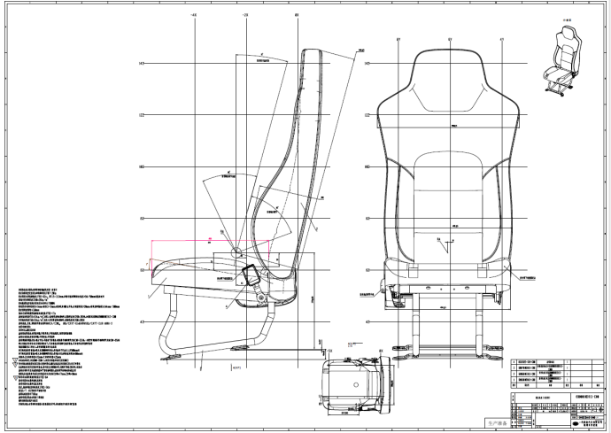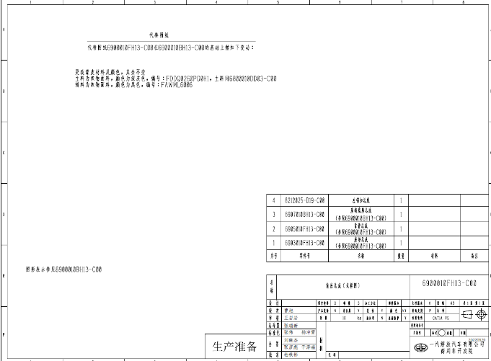
- 、关键零部件及材料清单（自我声明任务填写）
材料名称/材质 | 型号规格 | 生产单位 | 备注
面套 | 主面料FDVQ0428BK0H1  辅料：FDVQ0304BK0A1 | 面套：  河北光华荣昌汽车部件有限公司  湘乡简美新材料科技有限公司  长春市天利得科技有限公司  长春一汽四环总装福利包装有限公司  面料：  青岛福基纺织有限公司
面套 | 主面料FDDQ0260PG0H1  辅料FDVQ0304BK0A1
靠背骨架焊接总成 | SHT0012305 | 河北新强力机械制造有限公司  吉林省智恒汽车零部件有限公司
坐盆总成 | M4-6801100 | 黄骅市长生汽车灯镜有限公司  吉林省智恒汽车零部件有限公司
靠背泡沫总成 | SHT0012981 | 原材料：万华化学（烟台）销售有限公司  天津远丰化工产品贸易有限公司  大连浩煜新材料科技有限公司  发泡：河北光华荣昌汽车部件有限公司
坐垫泡沫总成 | SHT0012345 | 原材料：万华化学（烟台）销售有限公司  天津远丰化工产品贸易有限公司  大连浩煜新材料科技有限公司  发泡：河北光华荣昌汽车部件有限公司
主边调角器总成/副边调角器总成 | M4-6905101 RC02 6905 110  SHT0015544 | 文安县德实汽车配件有限公司  江苏力乐汽车部件股份有限公司  河北光华荣昌汽车部件有限公司
座椅底座总成 | SHT0014466 | 黄骅市长生汽车灯镜有限公司  吉林省智恒汽车零部件有限公司
安全带锁扣总成 | KS28AM.175 | 生产者：泉州市福兴塑料五金有限公司  生产企业：泉州国胜汽车部件实业有限公司
五、差异性描述表（自我声明任务填写）
产品名称 | 型号规格 | 是否与被试样品同一车型/车体 | 差异描述 | 备注
6900010FH13-C00 | 前座总成 | 是 | 在送样座椅基础上更换面料
六、邮寄信息
公司名称 | 长春光华荣昌汽车部件有限公司
地址 | 长春市经济技术开发区常德路1800号9-3号厂房
邮编 | 1300000
收件人 | 梁诗棋
移动电话 | 19969507284
七、开票信息
公司名称 | 长春光华荣昌汽车部件有限公司
纳税人识别号 | 91220101MA149JDC4T
地址及电话 | 长春经济技术开发区常德路1800号9-3号厂房 01089774857
开户行及账号 | 中国工商银行股份有限公司长春环城支行4200223009200017968

授权签字（盖公章）：_______________
年 月 日

企业须知
尊敬的客户您好：为保证试验顺利进行，请详细阅读本须知。
一、试验依据
GB 15083-2019 | 《汽车座椅、座椅固定装置及头枕强度要求和试验方法》
GB 11550-2009 | 《汽车座椅头枕强度要求和试验方法》
ECE R17 | 《关于就座椅、座椅固定点和头枕方面批准车辆的统一规定》
GB 8410-2006 | 《汽车内饰材料的燃烧特性》
二、标准适用产品类型及样品数量：
1）GB 15083-2019适用于GB/T 15089-2001中M1类、N类汽车的座椅及其固定装置（不论座椅是否有头枕）以及M1类车座椅靠背后面部件的设计及正面碰撞中防止乘员因行李移动而导致伤害的装置设计。
2）适用于GB13057-2014未涉及的其他M2、M3类汽车座椅、座椅固定装置及头枕。
3）不适用于后向座椅及其在这些座椅上安装的头枕。
4）样品数量：
只做座椅项目：3套；含头枕项目：6套（视发车方案可对样品数量另行商定）；
内饰材料样品的尺寸及数量满足GB 8410-2006要求。
三、试验台固定台面尺寸图
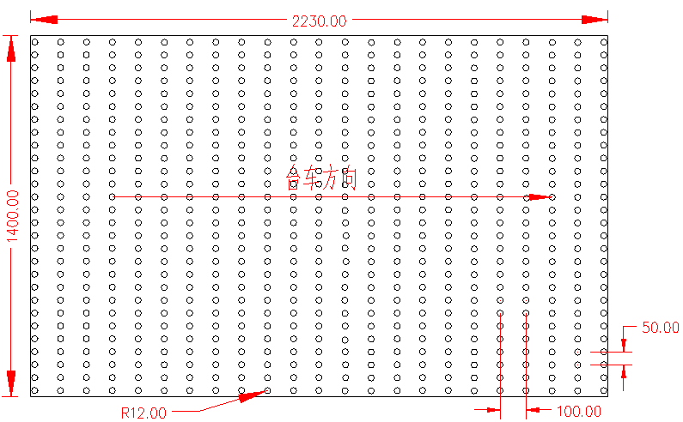
固定台面尺寸图

四、企业提供试验用工装和车体
企业根据自身产品情况，模拟实际装车状态提供座椅安装工装和车体，并提供连接附件（参考下图）。对于需要进行行李箱位移乘客防护装置试验的样品，配套车体行李舱地板应为实际装车状态。

试验用工装和车体示例图
静态试验 | 单席位 | 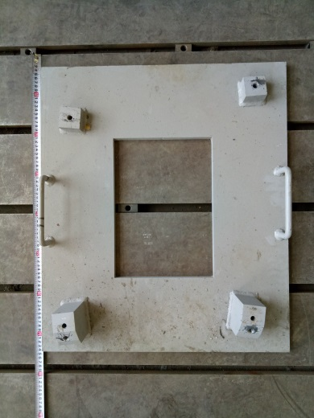
静态试验 | 多席位 | 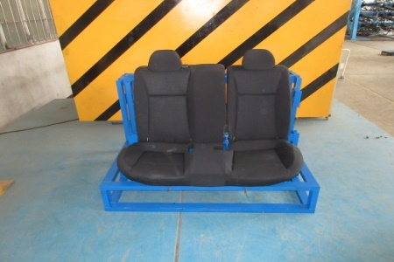
动态试验 | 多席位 | 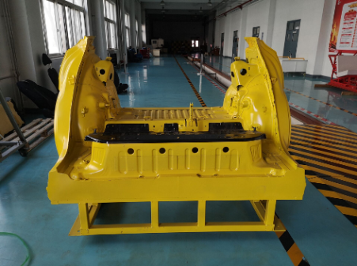
五、联系人信息及物流路线图
1. 联系人：张海涛：18810451366；邮箱：877527845@qq.com；
李晓海：13910562698；邮箱：869674860@qq.com
2. 样品接收联系人：李晓海：13910562698。
3. 物流地址：北京市大兴区北臧村镇天荣街32号，邮编102609。
